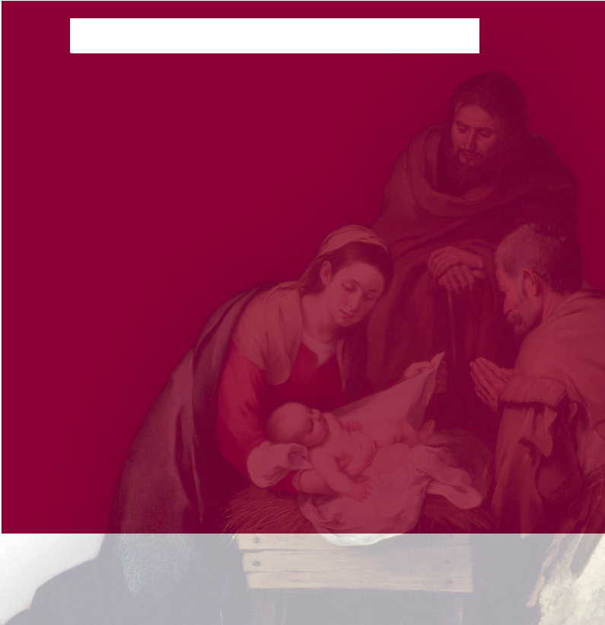
{

IL TEMPO DEL CANTO È TORNATO
La Musica Sacra
per l’Avvento e il Natale
per l’Avvento e il Natale

CANTARE L’AVVENTO

LA SPIRITUALITÀ DEL TEMPO DI AVVENTO
I canti di Avvento devono esprimere le caratteristi che proprie di questo tempo liturgico:
› l’attesa-memoria della prima venuta del Salvatore nella nostra carne mor- tale e l’attesa-supplica del ritorno glorioso di Cristo, Signore della storia e Giudice universale;
› l’atteggiamento di conversione che, per mezzo della voce dei profeti e soprattutto di Giovanni Battista, la Liturgia di questo tempo ci invita ad assumere;
› la speranza gioiosa che la salvezza già operata da Cristo e le realtà di grazia già presenti nel mondo giungano alla loro maturazione e pienezza, per cui la promessa si tramuterà in possesso, la fede in visione, e “noi saremo simili a lui e lo vedremo così come egli è” (1Gv 3,2) (cf. Direttorio su Pietà Popolare e Liturgia, 96).
Alla luce di ciò è necessaria una particolare cura nella scelta dei testi da eseguire, pertinenti teologicamente e degni da un punto di vista letterario, e allo stesso tempo comprensibili dalle assemblee a cui sono destinati.

LE INDICAZIONI MAGISTERIALI
Per il tempo di Avvento, l’Ordinamento Generale del Messale Romano indi- ca che il Gloria non viene cantato, tranne che nelle solennità e nelle feste (cf.OGMR55). Suggerisce anche che «l’organo e altri strumenti musicali siano usati con quella moderazione che conviene alla natura di questo tempo, evitando di anticipare la gioia piena della Natività del Signore» (OGMR313).

LA SCELTA DEI CANTI
Potrebbe essere utile utilizzare il medesimo canto d’Ingresso per tutte le quattro domeniche d’Avvento, possibilmente con strofe che richiamano le relative Antifone d’Ingresso.
È opportuno valorizzare il canto dell’Atto penitenziale, vista l’assenza del canto del Gloria, ricorrendo anche alla seconda formula del Messale Roma- no, nella quale si prega con i versetti dei Salmi 50(v.1) e 84 (v.8): «Mostraci,

AVVENTO - NATALE 2022

Signore, la tua misericordia. E donaci la tua salvezza», invocazione ricorren- te nel tempo di Avvento. In alternativa si può cantare il III formulario, con le invocazioni proprie per il tempo di Avvento.
Per l’acclamazione al Vangelo, i canti alla preghiera eucaristica e la litania alla frazione del pane, potrebbe rivelarsi utile utilizzare la medesima me- lodia per un certo numero di anni, riservandola a questo tempo liturgico, in modo che la ciclica ricomparsa possa rappresentare una certa memoria sonora del tempo di Avvento per i fedeli.
Per il canto di Comunione è bene fare riferimento alle Antifone di Comu- nione proprie del Messale Romano per l’anno A, evidenziando così come la Liturgia della Parola e la Liturgia eucaristica costituiscano un unico atto di culto.
«Nel tempo di Avvento la Liturgia celebra frequentemente e in modo esem- plare la beata Vergine» (Direttorio su pietà popolare e liturgia 101). Per questo moti- vo, soprattutto nei giorni in prossimità del Natale, i canti dedicati alla Vergi- ne Maria potrebbero trovare una opportuna collocazione. Oltre al congedo, si potrebbe utilizzare un canto mariano, che sappia ben integrarsi nella ce- lebrazione, nella IV domenica di Avvento, alla presentazione dei doni, come appunto propone il Graduale Romanum con il canto della sezione biblica dell’Ave Maria.

GLI STRUMENTI MUSICALI
Alla luce di quanto indicato sull’uso degli strumenti musicali nell’OGMR 313, si raccomanda una certa moderazione sonora, che non deve spingersi fino ad eliminare la musica strumentale, ma deve tradursi in un utilizzo dei di- versi piani sonori in modo da non caricare i riti di connotati eccessivamente festivi.

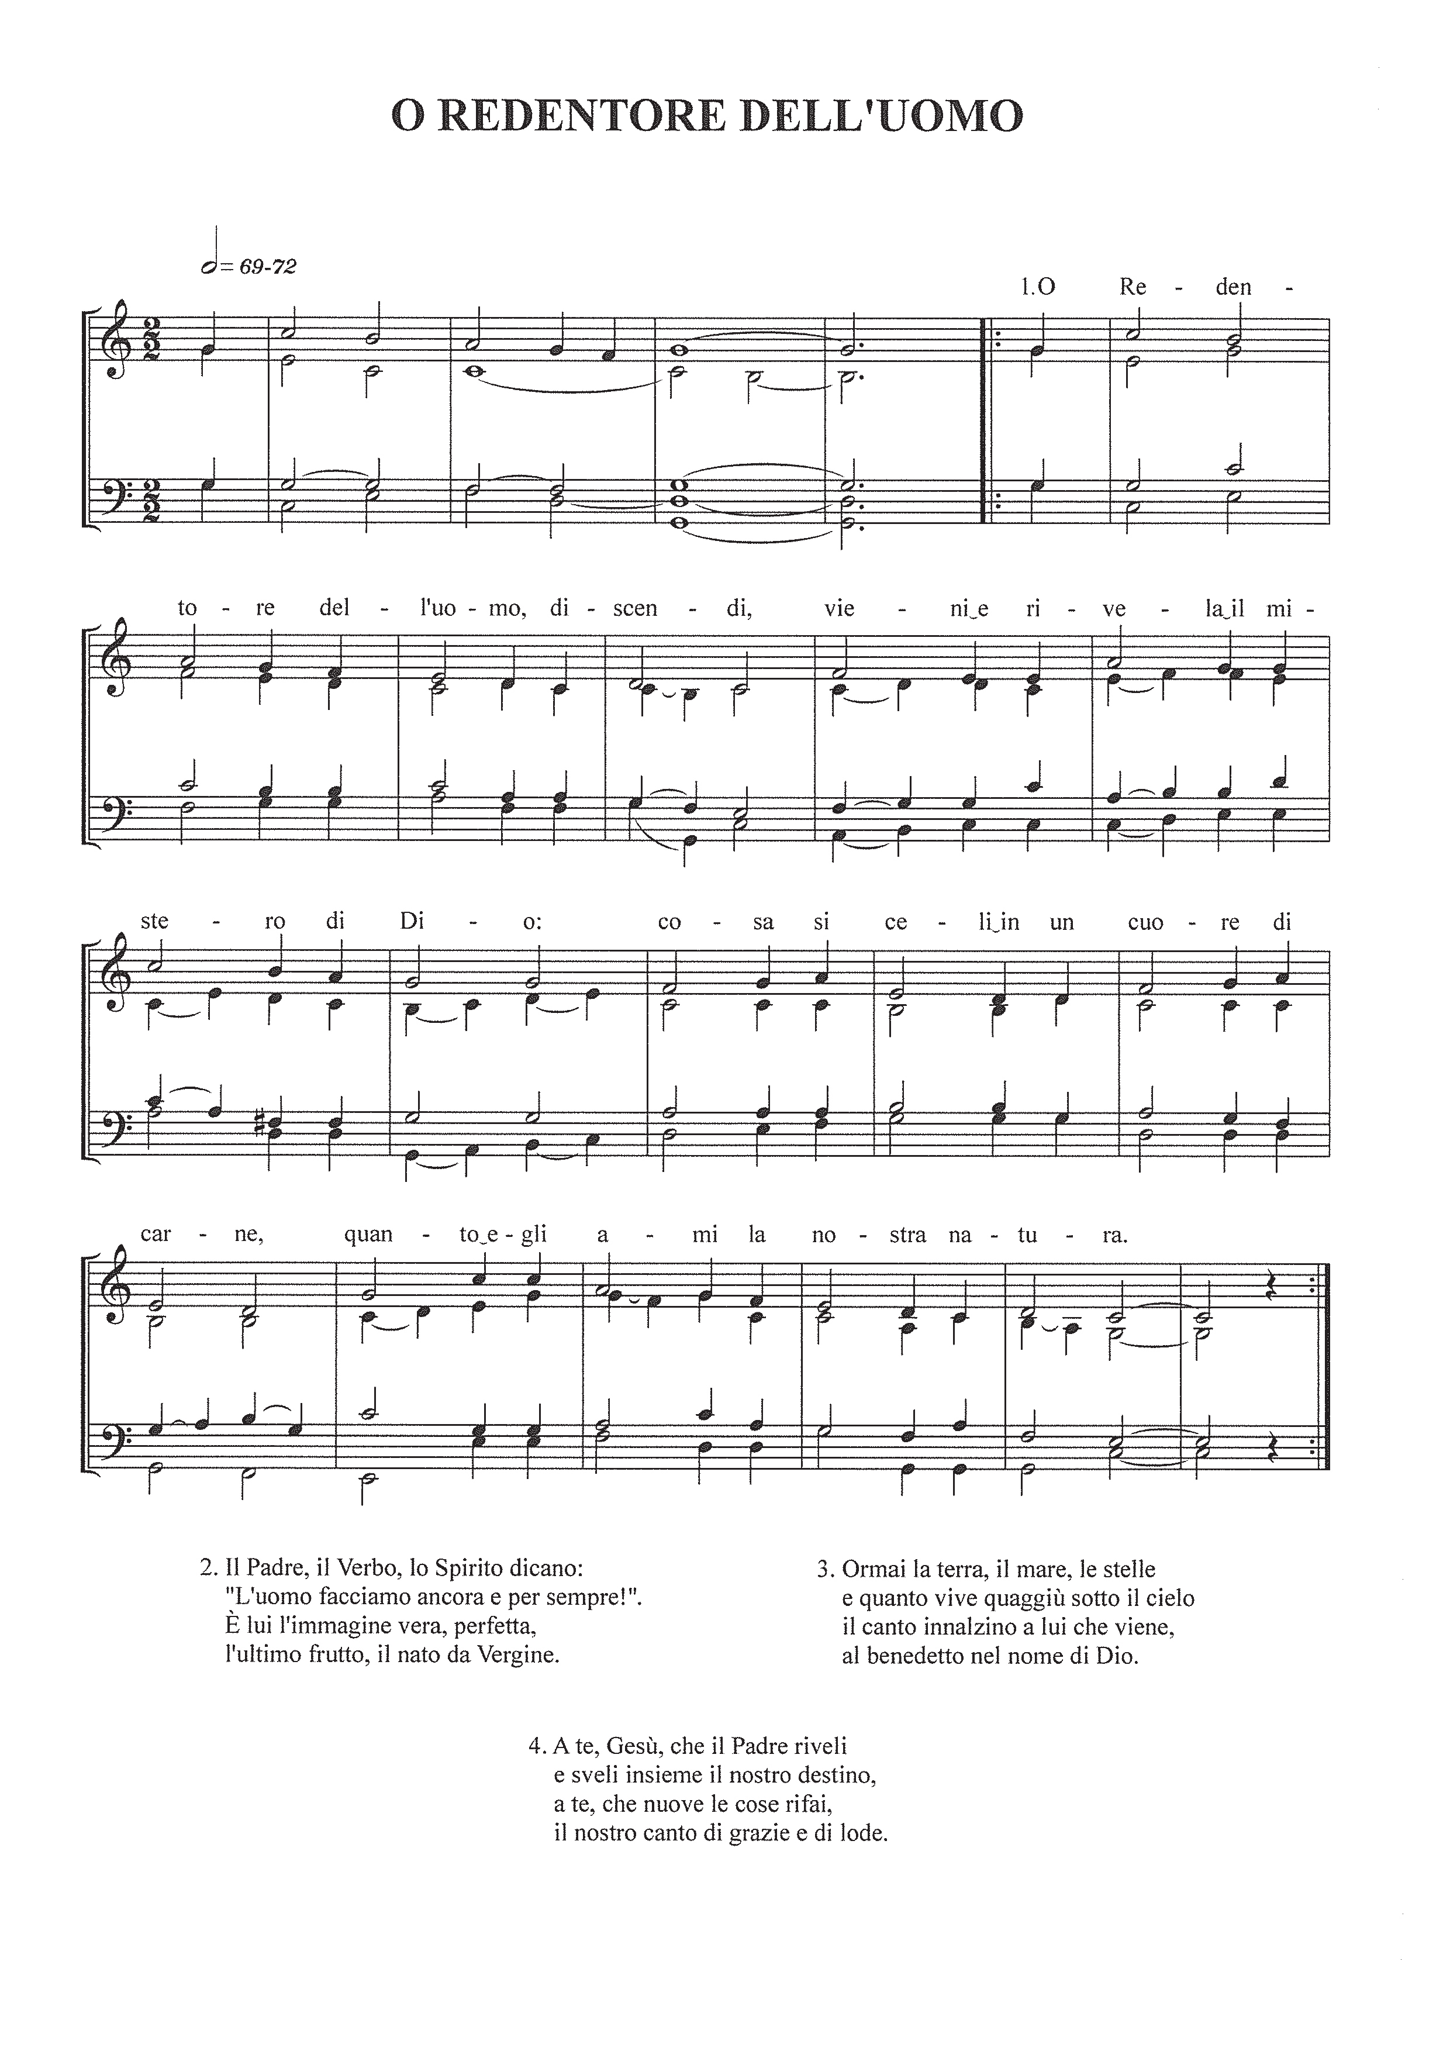AVVENTO - NATALE 2022

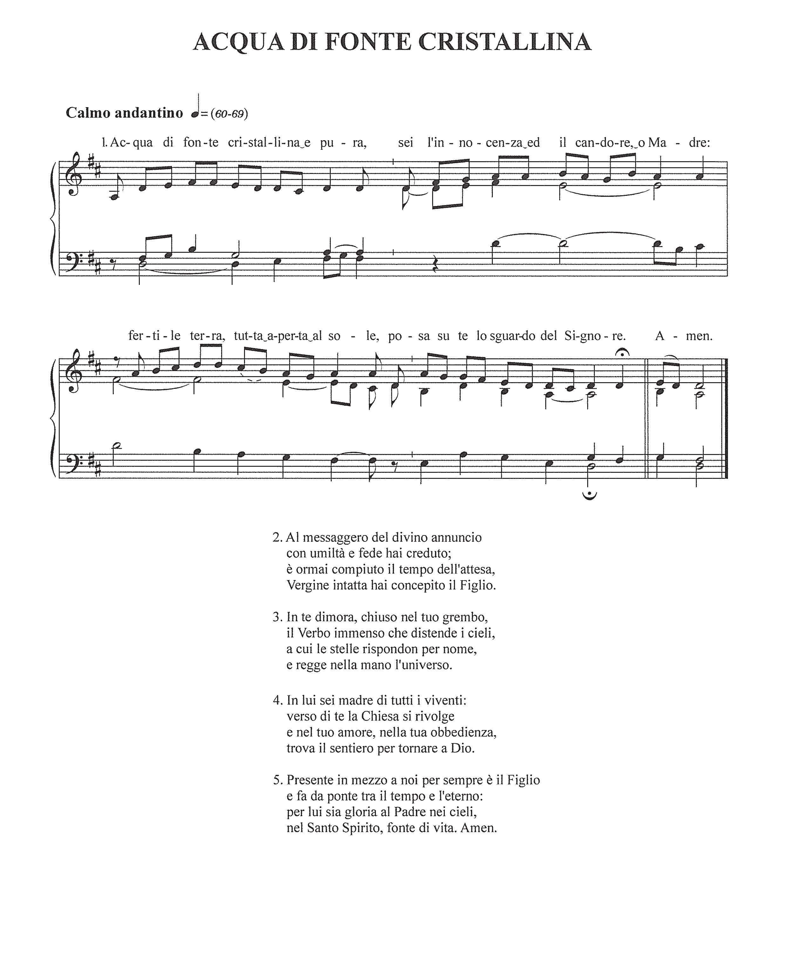AVVENTO - NATALE 2022

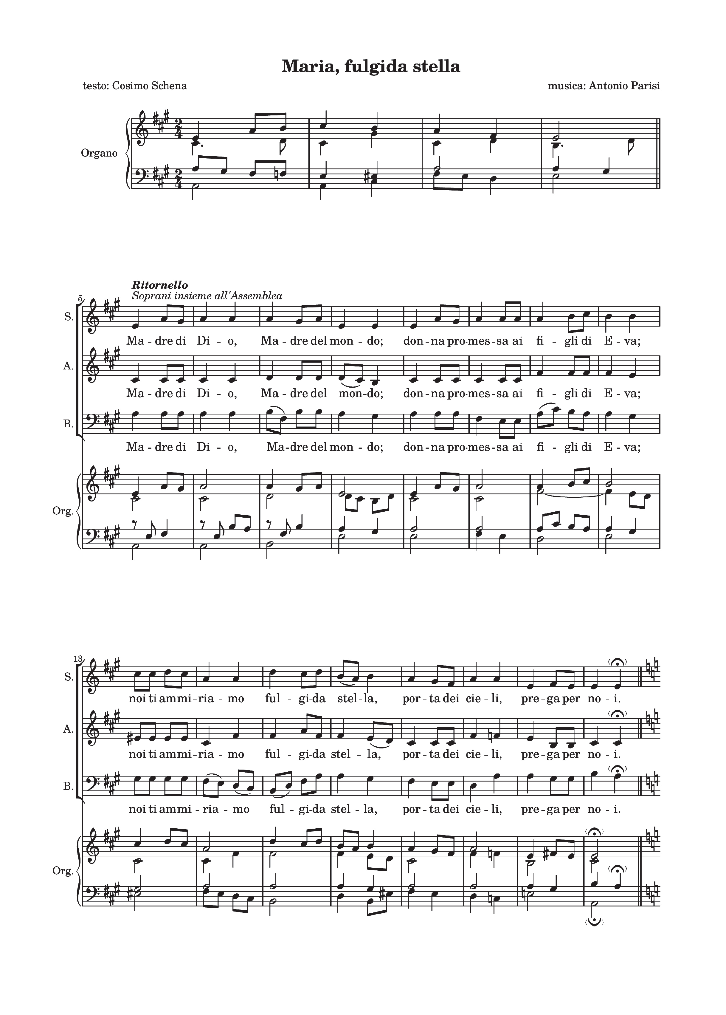AVVE

136

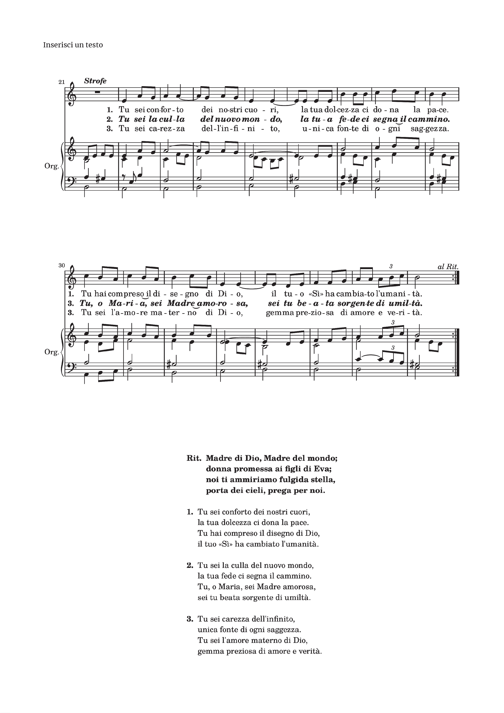AVVE

137

IL TEMPO DEL CANTO È TORNATO
La Musica Sacra per l’avvento e il Natale

Avvento, tempo dell’attesa e del silenzio. Un silenzio abitato da una voce che viene dal cielo e al cielo conduce. In questo percorso può farsi compa- gna la musica, il logos dei suoni. Per questo motivo proponiamo l’ascolto di un brano di musica sacra strettamente collegato alla liturgia d’Avvento e Natale, che può diventare una sorta di preparazione spirituale alla celebra- zione eucaristica. Il brano proposto, oltre che per la preghiera personale o di gruppo (ad esempio prima di ogni incontro del gruppo liturgico) si può diffondere in chiesa subito prima del canto d’ingresso, dopo aver richiamato l’attenzione dei fedeli riuniti in assemblea con i testi qui suggeriti. Per ogni brano è indicato il QR.

PRIMA DOMENICA D’AVVENTO
Giovanni Pierluigi da Palestrina, AD TE LEVAVI
A te, Signore, innalzo l’anima mia,
mio Dio, in te confido: che io non resti deluso! Non tronfino su di me i miei nemici!
Chiunque in te spera non resti deluso.

La fede d’Israele e del cristiano non è tanto credere qualcosa, ma avere fi- ducia in Qualcuno. Le prime parole dell’antifona, «ad te levavi», ci invitano a rivolgere risolutamente lo sguardo del cuore verso Cristo, in una perseve- rante attesa da vivere onestamente alla sua presenza.
Il verbo “levavi” nel suo significato concreto, fisico, significa alzare il collo, come qualcuno che deve rivolgersi ad una persona situata in alto. Occorre allora “levarsi” nella certezza che il Signore verrà senza che importi sapere né quando né come. Ciò che ci viene richiesto è di ravvivare la vigilanza e capire che la sorpresa e l’imprevedibilità non potranno che rendere più grande lo stupore della visita di Dio.

SECONDA DOMENICA D’AVVENTO

Felix Mendelssohn B.,
VENI DOMINE

Veni Domine, Vieni Signore Gesù! È il grido della Chiesa rivolto al Signore Gesù. Vogliamo anche noi che il mondo sia fondamentalmente cambiato, che incominci la civiltà dell’amore, che arrivi un mondo di giustizia, di pace, senza violenza, sena fame. Tutto questo vogliamo: e come potrebbe succe- dere senza la presenza di Cristo? Senza la presenza di Cristo non arriverà mai un mondo realmente giusto e rinnovato. Per questo possiamo e dob- biamo dire anche noi, con grande urgenza e nelle circostanze del nostro tempo:

Vieni, Signore, e non tardare.
Disperdi gli empi di mezzo al tuo popolo e richiama i dispersi nella tua terra.
Mostra, Signore, la tua potenza e vieni a salvarci.

SOLENNITÀ
DELL’IMMACOLATA CONCENZIONE DI MARIA

Felix Mendelssohn B.,
AVE MARIA
«Maria è l’Immacolata per un dono gratuito della grazia di Dio, che ha tro- vato, però, in Lei perfetta disponibilità e collaborazione. In questo senso ella è “beata” perché «ha creduto» (Lc 1,45), perché ha avuto una fede salda in Dio. Maria rappresenta quel «resto di Israele», quella radice santa che i profeti hanno annunciato. In lei trovano accoglienza le promesse dell’antica Alleanza. In Maria la Parola di Dio trova ascolto, ricezione, risposta, trova quel «sì» che le permette di prendere carne e venire ad abitare in mezzo a noi. In Maria l’umanità, la storia si aprono realmente a Dio, accolgono la sua grazia, sono disposte a fare la sua volontà. Maria è espressione genuina della Grazia» (Papa Benedetto XVI, Angelus 8 dicembre 2012).

TERZA DOMENICA D’AVVENTO
J. S. Bach,

“ZION HÖRT” DALLA CANTATA BWV 140
«Rallegratevi sempre nel Signore, ve lo ripeto: rallegratevi, il Signore è vici- no». È un invito alla gioia quello che ci consegna la liturgia di questa terza domenica d’Avvento. È una gioia che tocca la vita dell’intera creazione e di ciascuno di noi. Si rallegri il deserto del nostro cuore e la terra arida della nostra esistenza, esulti e fiorisca la steppa del mondo ormai senz’amore: il Signore viene a salvarci.
Ode Sion il canto delle vedette, sussulta di gioia il suo cuore,
si sveglia e in fretta si alza.
Viene il suo amico glorioso dal cielo, forte nella grazia, potente di verità. Brilla la sua luce, s’alza la sua stella. Vieni ora, tu, prezioso diadema, Signore Gesù, Figlio di Dio, Osanna!
Noi tutti ti seguiamo nella dimora della letizia per condividere la cena.
(testo della cantata di Bach)

QUARTA DOMENICA D’AVVENTO
William Bird,
ECCE VIRGO CONCIPIET
Un uomo e una donna qualunque, di una sperduta e piccola città della Gali- lea, che si ritrovano ad accogliere nella loro vita il Figlio di Dio. E nel nostro cuore la domanda che sarà stata anche di quella coppia di Nazaret: cosa possiamo offrirti, nostro Salvatore? Maria ti ha offerto la sua verginità; Giu- seppe il suo essere giusto davanti a Dio ed agli uomini. Ed ecco il miracolo dell’incarnazione: la Vergine diventa Madre; l’uomo giusto vede realizzarsi nella sua vita la promessa fatta a Davide: “Ella darà alla luce un figlio e tu lo chiamerai Gesù: egli infatti salverà il suo popolo dai suoi peccati”. Tutto questo è avvenuto perché si compisse ciò che era stato detto dal Signore per mezzo del profeta:
Ecco, la vergine concepirà e darà alla luce un figlio: a lui sarà dato il nome di Emmanuele.
Alleluia»

SOLENNITÀ DEL NATALE DEL SIGNORE
D. Willcocks,
O COME ALL YE FAITHFUL (Adeste Fideles)
«Il segno di Dio è la semplicità. Il segno di Dio è il bambino. Il segno di Dio è che Egli si fa piccolo per noi. È questo il suo modo di regnare. Egli non viene con potenza e grandiosità esterne. Egli viene come bambino – inerme e bisognoso del nostro aiuto. Non vuole sopraffarci con la forza. Ci toglie la paura della sua grandezza. Egli chiede il nostro amore: perciò si fa bambino. Nient›altro vuole da noi se non il nostro amore, mediante il quale impariamo spontaneamente ad entrare nei suoi sentimenti, nel suo pensiero e nella sua volontà – impariamo a vivere con Lui e a praticare con Lui anche l›umiltà della rinuncia che fa parte dell’essenza dell’amore. Dio si è fatto piccolo af- finché noi potessimo comprenderlo, accoglierlo, amarlo» (Papa Benedetto XVI).

SOLENNITÀ DI MARIA SS. MADRE DI DIO
J. Rheinberger,

AVE MARIS STELLA
«Maria ha dovuto sostenere lo “scandalo della mangiatoia”. “Concepirai un figlio, lo darai alla luce e lo chiamerai Gesù. Sarà grande e verrà chiamato Figlio dell’Altissimo; il Signore Dio gli darà il trono di Davide suo padre» (Lc 1,31-32). E ora lo deve deporre in una mangiatoia per animali. Come tene- re insieme il trono del re e la povera mangiatoia? Come conciliare la gloria dell’Altissimo e la miseria di una stalla? C’è da sentirsi sconfortati. Ma lei non si perde d’animo. Non si sfoga, ma sta in silenzio. Sceglie una parte diversa rispetto alla lamentela: “Maria, da parte sua, – dice il Vangelo – custodiva tutte queste cose, meditandole nel suo cuore”» (Lc 2,19) (Papa Francesco, Omelia 1 gennaio 2022)

Ave, o stella del mare, madre gloriosa di Dio, vergine sempre, Maria, porta felice del cielo.
Donaci giorni di pace, veglia sul nostro cammino, fa che vediamo il tuo Figlio pieni di gioia nel cielo.
Ave, o stella del mare.

SOLENNITÀ DELL’EPIFANIA DEL SIGNORE
F. Poulcenc, VIDENTES STELLAM
Al vedere la stella
i magi provarono una grande gioia. Entrati nella casa offrirono al Signore oro, incenso e mirra.

Ma il dono più prezioso offerto dai Magi «non è l’oro, è il loro stesso viag- gio. Il dono impagabile sono i mesi trascorsi in ricerca, andare e ancora an- dare dietro ad un desiderio più forte di deserti e fatiche. Dio desidera che abbiamo desiderio di Lui. Dio ha sete della nostra sete: il nostro regalo più grande. Entrati, videro il Bambino e sua madre e lo adorarono. Adorano un bambino. Lezione misteriosa: non l’uomo della croce né il risorto glorioso, non un uomo saggio dalle parole di luce né un giovane nel pieno del vigore, semplicemente un bambino» (E. Ronchi).

SECONDA DOMENICA DOPO NATALE
Haßler,

VERBUM CARO FACTUM EST
«“Il Verbo si fece carne e venne ad abitare in mezzo a noi” (Gv 1, 14). Ciò che contrassegna la fede cristiana, rispetto a tutte le altre religioni, è la certezza che l’uomo Gesù di Nazaret è il Figlio di Dio, il Verbo fatto carne, la seconda persona della Trinità venuta nel mondo. Questa “è la gioiosa convinzione della Chiesa fin dall’inizio, allorché canta «il grande Mistero della pietà»: Egli si è manifestato nella carne” (Catechismo della Chiesa Cattolica, 463). Dio, l’invisibile, è vivo e presente in Gesù, il Figlio di Maria, la Madre di Dio. Gesù di Nazaret è Dio-con-noi, l’Emmanuele: chi conosce Lui conosce Dio, chi vede Lui vede Dio, chi segue Lui segue Dio, chi si unisce a Lui è unito a Dio. In Gesù, nato a Betlemme, Dio sposa la condizione umana e si rende accessibile, facendo alleanza con l’uomo».

ANTIFONE MAGGIORI DELL’AVVENTO (Antifone “O”)

La liturgia di questa seconda parte dell’Avvento ci prepara ad accogliere il Signore Gesù che viene «nell’umiltà della nostra natura umana». Il grido della Chiesa, che invoca la venuta del suo Salvatore, diventa più pressante e trepidante man mano che si avvicina al dies natalis di Gesù Cristo. Tutto questo la liturgia lo esprime a suo modo con il canto delle Antifone “O”, chiamate così perché iniziano tutte con il vocativo che precede il titolo mes- sianico. In quella “O” vi è lo stupore dell’orante che prega, invoca e attende la venuta di Cristo nella carne. Vi è come un’ansia della Chiesa che non vede l’ora che arrivi il Cristo, colui che è la Sapienza fatta carne, la guida d’Israele, la Chiave di David, la luce purissima che spunta dall’Oriente, l’Emmanuele che si mette sui passi dell’uomo fino a condividerne la morte. Il nostro Dio sa che senza di Lui siamo dispersi come foglie al vento, perduti e senza senso. Nella preghiera il grido dell’uomo diventa appello al cielo, e mentre egli alza gli occhi verso l’Altro, Dio scende per abbracciarlo e redimerlo. Se “tutto chiede salvezza”, ecco che Dio si fa nostro Salvatore.

17 dicembre
O Sapienza,
che esci dalla bocca dall’Altissimo e ti dispieghi ai confini del mondo, e tutto disponi con forza e soavità:
vieni, insegnaci la via della saggezza.

https://youtu.be/8ngcQDQfhlA

Da sempre l’uomo ricerca la sapienza, intesa non tanto come ciò che può accrescere il sapere dell’intelletto, quanto ciò che da sapore alla vita, che rende “saporosa” l’esistenza. La liturgia canta che Cristo stesso è la sapien- za. L’incontro con Lui non è il risultato di una ricerca affannosa da parte dell’uomo, perché egli è la sapienza uscita direttamente dalla bocca dell’Al- tissimo, sua emanazione che diventa persona nel grembo di una donna. E incarnandosi, questa sapienza dispone e dispiega tutto con forza e soavità, un ossimoro che bene riassume la vicenda del Figlio di Dio. Il Re del cielo nasce in una greppia; il figlio di Dio regna sul trono della croce; non ha egli sconfitto la morte morendo egli stesso? Egli non è venuto nel mondo per

imporsi, ma per amare e lasciarsi amare nella gratuità di un incontro libe- ro e totale. La sua forza, per tanto, non può che dispiegarsi nella soavità, nell’umiltà, nella piccolezza di un po’ di lievito che fermenta tutta la massa.

18 dicembre
O Adonai,
guida della casa di Israele,
che sei apparso a Mosè nel fuoco del roveto, e sul Sinai gli donasti la legge:
vieni a redimerci col tuo braccio potente.

https://youtu.be/dn1cloz0ssQ

All’inizio di questa antifona si trovano due titoli: Adonai, termine ebraico che sta per il tetragramma JHWH, letteralmente “il mio Signore “, che in greco diventerà Kyrios. È il nome con cui Dio si presenta a Mosé nel roveto. Adonai non dice l’essenza, ma l’esserci, la sua prossimità. Dio è colui che c’è, che c’è per me e per te, il Dio con noi! E poi Guida, dal latino dux, il condottiero alla testa del popolo. Dunque ancora vicinanza e prossimità, ma anche alleanza, perché nella legge si fa conoscere a chiede al popolo di rispondere a questo amore con la fedeltà dell’osservanza ai comandamenti. Ogni dono d’amore chiede di essere conservato con cura e rispetto.
Se nell’antifona precedente si chiedeva alla Sapienza di disporre ogni cosa e dispiegarsi, in quella odierna si chiede al braccio di Dio di distendersi:
«vieni a redimerci con braccio disteso”. Ancora un movimento di apertura, di “allargamento”. I teologi medievali parlavano del Verbum abbreviatum: Dio si restringe per “allargare” la sua conoscenza, per mostrarsi e rivelarsi all’uomo.

19 dicembre
O Radice di Iesse,
che sei come segno per i popoli,
davanti al quale i re chiudono la loro bocca e che le nazioni acclamano:
vieni e liberaci, non tardare.

https://youtu.be/VFE7B-DZ8_w

Il titolo messianico di quest’antifona è Radix, che significa germoglio o vir- gulto, ed è tratto dal profeta Isaia: “Un germoglio spunterà dal tronco di Iesse, un virgulto germoglierà dalle sue radici”. Isaia già aveva parlato del cosiddetto resto d’Israele, ovvero di quella piccola porzione di popolo scam- pata all’esilio, che avrebbe continuato la discendenza del popolo eletto. Ora il profeta parla di un virgulto. Cosa c’è di più piccolo, di più insignificante? Eppure da lì nasce e si sviluppa un’intera vita. Quel germoglio è Cristo, il figlio di Davide. Egli è il virgulto, la piccolezza che si fa «via per la vera gran- dezza»1. E come davanti a quel virgulto «i re chiudono la loro bocca e le na- zioni acclamano», cosi davanti alla Croce «ogni ginocchio si pieghi, nei cieli, sulla terra e sottoterra, e ogni lingua proclami che Gesù Cristo è il Signore» (Fl 2, 10). Che grande mistero! La sapienza della Chiesa, nella bellezza della liturgia, non ha timore di “mischiare” nascita e morte, natale e pasqua, di intravedere nel legno della greppia quello della croce, nelle fasce che strin- gono il neonato le stesse fasce che lo toccheranno una volta deposto dalla croce2. «Di coloro che cercarono la mia culla a Betlemme / ascoltando una voce e seguendo una stella, / quanti ascesero con me al calvario? / Troppo lunga era la via…» (Alice A. Bailey). Che non capiti anche a noi di fermarci a Betlemme…

20 dicembre
O Chiave di David,
e scettro della casa d’Israele, che apri e nessuno chiude, chiude e nessuno apre:
vieni e libera l’uomo prigioniero,
che giace nelle tenebre e nell’ombra della morte.

https://youtu.be/fDg29sswhgQ

Anche in questa antifona troviamo due titoli cristologici: chiave e scettro. Due riferimenti all’esercizio del potere, quello della chiave che apre e chiu- de, e lo scettro del dominio. È Cristo, che secondo il libro dell’Apocalisse, da Risorto ha le chiavi della morte e degli inferi, e già nel Vangelo aveva dato le chiavi del Regno a Pietro. Ma prima di tutto Cristo ha aperto ad ogni uomo

- Papa Francesco, Omelia della notte di Natale, 2021.
- «membra pannis involuta virgo mater adligat, et pedes manusque crura stricta pingit fascia» canta l’inno Crux fidelis.

la porta della conoscenza del Padre: «Dio nessuno lo ha mai visto: il Figlio unigenito, che è Dio ed è nel seno del padre, è lui che lo ha rivelato» (Gv 1, 18) lo ha raccontato, ne ha fatto l’esegesi. È lui la porta di accesso al mistero di Dio. E se Cristo è la porta, per Dante la Vergine Maria è «quella / ch’ad aprir l’alto amor volse la chiave» (Purg. X, 42).
Ma la chiave è anche la croce, che ha dischiuso “una volta, per sempre” i tesori della misericordia divina. Scrive Agostino: «O ineffabile mistero! I tra- sgressori della legge confissero alla croce l’autore della lelle, e l’occulta for- za vitale della legge si fece manifesta. Forse non fu una chiave quella croce? Sostenne il Signore e liberò da ciò che era interposto». Attraversiamo anche noi questa porta, e offriamo a lui le chiavi di tutto ciò che ci appartiene, affinché egli entri e illumini le nostre tenebre.

21 dicembre
O Astro che sorgi, splendore della luce eterna e sole di giustizia,
vieni e illumina chi giace nelle tenebre e nell’ombra di morte.
https://youtu.be/1BsZH7e27Dg

Nella notte del 21 dicembre, la più lunga perché la notte del solstizio d’in- verno, la Chiesa nella preghiera a Cristo si rivolge a lui quale “Oriens”, un participio che dovremmo tradurre come il Sorgente, colui che sta sempre per sorgere. Si, la Chiesa sa che il momento più buio della notte è anche quello più vicino all’alba. Dopo il solstizio, infatti, la luce toglierà sempre più spazio al buio e il sole riscalderà ogni cosa. Cristo è questa luce, egli che si è definito la luce del mondo. Scrive Agostino: «I profeti sono lucerne, e tutte le profezie nel loro insieme sono come una grande lucerna. E cosa sono gli apostoli? Non sono lucerne anch’essi? Certamente. Solo il Cristo non è una lucerna; egli non si accende e non si spegne, perché ‘come il Padre ha la vita in se stesso, così il Figlio ha la vita in se stesso’ (Gv 5,26)». Come cantiamo la notte di Pasqua, Cristo è «stella del mattino, quella stella che non cono- sce tramonto», perché al tramonto della sua vita sulla croce è succeduta la grande luce della Risurrezione. Lasciamoci inondare da questo bagliore d’amore, abitati dalla certezza che nessuna notte è per sempre.

22 dicembre
O Re delle genti, da essi desiderato e pietra d’angolo,
che riunisci tutti in uno:
vieni e salva l’uomo che plasmasti dal fango.

https://youtu.be/5GvDvgfLoUo

La penultima antifona canta Cristo con due titoli: egli è il desiderato e il Re delle genti. La parola desiderio deriva da de-sidera, ha a che fare quindi con le stelle. Esprime l’assenza e la nostalgia, ma anche la spinta verso il cielo, le stelle…Tutti facciamo esperienza del desiderio, si è vivi dentro fin quando si desidera qualcosa che ci appaghi. Tuttavia, come testimonia Agostino nei suoi scritti, la felicità non è semplicemente la somma di tanti desideri piccoli, quanto quella che deriva dall’incontro con l’Altro capace di donare pace al cuore. Scrive Agostino: «Chiedi ciò che vuoi; e tuttavia non trove- rai niente di più pregevole, niente di migliore di quello stesso che tutto ha creato. Chiedi Colui che tutto ha fatto, ed in Lui e da Lui avrai tutto ciò che ha creato. Tutte le cose hanno gran valore, perché tutte sono belle; ma che cosa è più bello di Lui? Tutte le cose sono forti: ma che cosa è più forte di Lui? E niente vuole donare quanto se stesso» (Espos. salmo 34). Proprio per donare se stesso, il Figlio di Dio si è fatto re e pietra angolare; re dell’amore il cui trono è la croce, e pietra scartata ma divenuta testata d’angolo, così come recita il salmo 117.
L’antifona si conclude chiedendo a Cristo che venga per riunire tutti in uno e salvare l’uomo creato dal fango. Si, noi siamo fango, argilla plasmata dalle mani di Dio, ma creati a Sua immagine e somiglianza. Per questo osiamo chiedergli di venire a nascere in noi, perché Egli non prova disgusto per nessuna delle cose che ha creato; se avesse odiato qualcosa, non l’avrebbe neppure formata (Cfr. Sap 11, 22).

23 dicembre
O Emmanuele,
nostro Re e legislatore,
sperato delle genti e loro Salvatore: vieni a salvarci,
Signore Dio nostro.
https://youtu.be/wdu0HjiLEn4

Siamo giunti al termine del cammino incontro al Cristo veniente. Quest’ulti- ma antifona pone sulle nostre labbra ben cinque titoli rivolti al Messia: Em- manuele, Re, Legislatore, Attesa e Salvatore. È come un riassunto di tutte le precedenti antifone, ma il più importante è il primo titolo: EMMANUE- LE, che significa Dio con noi. Qui si riassume l’intero mistero del Natale. Già nell’Antico Testamento la presenza di Dio camminava nella tenda con il popolo. Adesso Cristo è il compimento di questa presenza perché pone la sua tenda in mezzo a noi, facendosi uomo nel seno di una donna. Tutte le religioni chiedono all’uomo di fare qualcosa per Dio; il Cristianesimo no. Per la nostra fede è Dio che si dona all’uomo, comunicandosi e facendosi conoscere in Gesù. Essere cristiani è accogliere questo grande dono, tenere accesa questa piccola luce e condividerla con gli altri. Papa Benedetto XVI ebbe a dire che Cristo, nascendo nella povertà di Betlemme, volle «farsi compagno di viaggio di ciascuno. In questo mondo, da quando Lui stesso ha voluto porvi la sua «tenda», nessuno è straniero. È vero, siamo tutti di passaggio, ma è proprio Gesù a farci sentire a casa in questa terra santifi- cata dalla sua presenza. Egli ci chiede però di renderla casa accogliente per tutti. Il dono sorprendente del Natale è proprio questo: Gesù è venuto per ciascuno di noi e in lui ci ha resi fratelli. L’impegno corrispondente è quello di superare sempre più i preconcetti e i pregiudizi, abbattere le barriere ed eliminare i contrasti che dividono, o peggio, contrappongono gli individui e i popoli, per costruire insieme un mondo di giustizia e di pace» (Angelus del 24 dicembre 2006)
Chi attendiamo? Da chi possiamo essere salvati? Da un Bambino inerme, che giace in una mangiatoia. Attendiamo la sua nascita, vegliamo in queste poche ore che ci separano dal suo arrivo. Egli ce lo ha promesso. Infatti se leggiamo la prima lettera della parola che segue la “O” con cui si apre ogni antifona, partendo da quest’ultima alla prima, ne traiamo una consolante certezza: “ERO CRAS”, domani ci sarò.
Grazie, Signore, per il dono della tua nascita. Grazie per il dono della tua vita che hai voluto condividere con noi. Grazie perché non sei venuto nella forza della tua onnipotenza, ma nell’umiltà di un bambino bisognoso di tut- to, soprattutto di cure e di amore. Insegnaci ad amare come tu hai amato noi.

Michele Carretta
Direttore sezione Musica Sacra

